Лабораторная работа: Рефлексия в C#

Механизм рефлексии (System.Type) и позднее связывание

Цель работы
Изучить механизм рефлексии в C#, научиться:
- Получать метаданные о типах во время выполнения
- Инспектировать члены классов (поля, методы, свойства, конструкторы)
- Использовать позднее связывание для динамического создания и вызова методов
- Работа с приватными членами через рефлексию

Теоретическая часть

1. Что такое рефлексия?
Рефлексия — это механизм, позволяющий получать информацию о типах данных во время выполнения программы и динамически работать с ними.

2. Основные способы получения Type

// Способ 1: оператор typeof
Type type1 = typeof(string);

// Способ 2: метод GetType()
Type type2 = "hello".GetType();

// Способ 3: статический метод Type.GetType()
Type type3 = Type.GetType("System.String");

Основные члены Type
Член | Описание
Name | Имя типа
FullName | Полное имя с пространством имен
Namespace | Пространство имен
BaseType | Базовый тип
IsClass | Является ли классом
IsAbstract | Является ли абстрактным
IsSealed | Является ли запечатанным

Основные методы для инспекции
Метод | Возвращает
GetFields() | Поля типа
GetMethods() | Методы типа
GetProperties() | Свойства типа
GetConstructors() | Конструкторы
GetEvents() | События
GetInterfaces() | Реализуемые интерфейсы

Пример инспекции типа

Следующий код программы показывает инспекцию типа

using System;
using System.Reflection;

namespace LabReflection
{
// Класс для исследования
public class Product
{
// Поля
private int _id;
private string _name;
protected double _price;
public static int TotalProducts = 0;

// Свойства
public int Id { get; set; }
public string Name { get; set; }
public double Price { get; set; }
public string Category { get; private set; }

// Конструкторы
public Product()
{
_id = 0;
_name = "Unknown";
Category = "Default";
TotalProducts++;
}

public Product(int id, string name, double price)
{
_id = id;
_name = name;
_price = price;
Id = id;
Name = name;
Price = price;
Category = "Default";
TotalProducts++;
}

// Методы
public void DisplayInfo()
{
Console.WriteLine($"Product: {_name}, Price: {_price}");
}

public double ApplyDiscount(double percent)
{
return _price * (1 - percent / 100);
}

private void ValidatePrice()
{
if (_price < 0) _price = 0;
}

protected void UpdateCategory(string newCategory)
{
Category = newCategory;
}

public static int GetTotalCount()
{
return TotalProducts;
}
}

class Program
{
static void Main(string[] args)
{
Console.WriteLine("=== ЗАДАНИЕ 1: БАЗОВАЯ ИНСПЕКЦИЯ ТИПА ===\n");

Type productType = typeof(Product);

// 1.1 Базовая информация о типе
Console.WriteLine("1.1 Базовая информация:");
Console.WriteLine($" Имя типа: {productType.Name}");
Console.WriteLine($" Полное имя: {productType.FullName}");
Console.WriteLine($" Пространство имен: {productType.Namespace}");
Console.WriteLine($" Сборка: {productType.Assembly.GetName().Name}");
Console.WriteLine($" Базовый тип: {productType.BaseType?.Name ?? "None"}");

// 1.2 Характеристики типа
Console.WriteLine("\n1.2 Характеристики:");
Console.WriteLine($" IsClass: {productType.IsClass}");
Console.WriteLine($" IsAbstract: {productType.IsAbstract}");
Console.WriteLine($" IsSealed: {productType.IsSealed}");
Console.WriteLine($" IsPublic: {productType.IsPublic}");
Console.WriteLine($" IsValueType: {productType.IsValueType}");

// 1.3 Конструкторы
Console.WriteLine("\n1.3 Конструкторы:");
foreach (ConstructorInfo ctor in productType.GetConstructors())
{
var parameters = string.Join(", ",
ctor.GetParameters().Select(p => $"{p.ParameterType.Name} {p.Name}"));
Console.WriteLine($" {ctor.Name}({parameters}) [Public: {ctor.IsPublic}]");
}

// 1.4 Методы (только первые 10)
Console.WriteLine("\n1.4 Методы:");
int methodCount = 0;
foreach (MethodInfo method in productType.GetMethods())
{
if (methodCount++ < 10)
{
var params_str = string.Join(", ",
method.GetParameters().Select(p => $"{p.ParameterType.Name} {p.Name}"));
Console.WriteLine($" {method.ReturnType.Name} {method.Name}({params_str})");
}
}
Console.WriteLine($" ... и еще {productType.GetMethods().Length - 10} методов");

// 1.5 Свойства
Console.WriteLine("\n1.5 Свойства:");
foreach (PropertyInfo prop in productType.GetProperties())
{
string access = $"{(prop.CanRead ? "get" : "")}{(prop.CanWrite ? "set" : "")}";
Console.WriteLine($" {prop.PropertyType.Name} {prop.Name} {{ {access} }}");
}

// 1.6 Поля (включая приватные)
Console.WriteLine("\n1.6 Поля:");
foreach (FieldInfo field in productType.GetFields(BindingFlags.Public |
BindingFlags.NonPublic |
BindingFlags.Instance |
BindingFlags.Static))
{
string visibility = field.IsPublic ? "public" : (field.IsPrivate ? "private" : "protected");
string isStatic = field.IsStatic ? "static" : "";
Console.WriteLine($" {visibility} {isStatic} {field.FieldType.Name} {field.Name}");
}

Console.WriteLine("\nНажмите любую клавишу для продолжения...");
Console.ReadKey();
}
}
}
Выход программы
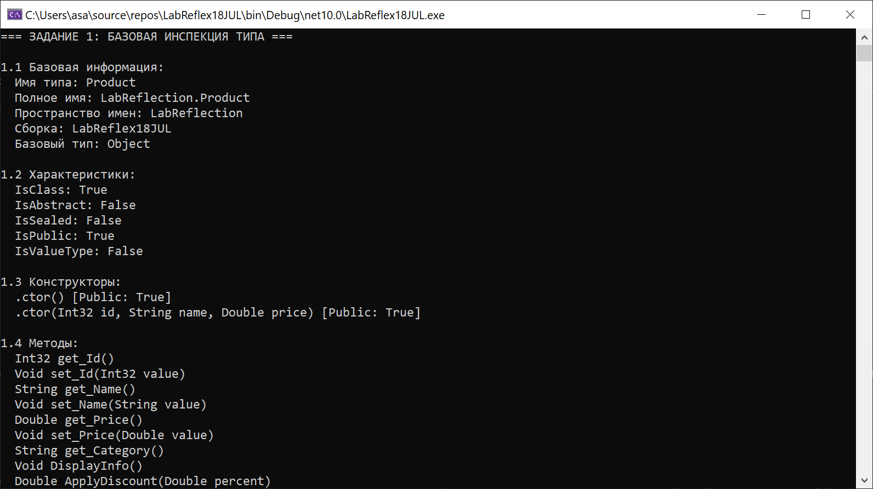

Основные сведения по использованию Reflection в представленном коде

1. Получение объекта Type

Type productType = typeof(Product); // Получение Type через typeof
// Альтернативно:
Type productType = typeof(Product);
// Или через экземпляр:
Product product = new Product();
Type typeFromInstance = product.GetType();

Базовая информация о типе

// Основные свойства типа
string name = productType.Name; // "Product"
string fullName = productType.FullName; // "LabReflection.Product"
string namespace_ = productType.Namespace; // "LabReflection"
Type baseType = productType.BaseType; // Базовый класс (object)

// Характеристики типа
bool isClass = productType.IsClass; // true
bool isAbstract = productType.IsAbstract; // false
bool isSealed = productType.IsSealed; // false
bool isPublic = productType.IsPublic; // true
bool isValueType = productType.IsValueType; // false
bool isInterface = productType.IsInterface; // false

Получение методов
// Только публичные методы (включая унаследованные от object)
MethodInfo[] methods = productType.GetMethods();

// С указанием флагов для получения всех методов
MethodInfo[] allMethods = productType.GetMethods(
BindingFlags.Public |
BindingFlags.NonPublic |
BindingFlags.Instance |
BindingFlags.Static
);

// Получение конкретного метода
MethodInfo displayMethod = productType.GetMethod("DisplayInfo");
MethodInfo discountMethod = productType.GetMethod("ApplyDiscount");

// Информация о методе
foreach (MethodInfo method in methods)
{
string returnType = method.ReturnType.Name; // Тип возвращаемого значения
ParameterInfo[] parameters = method.GetParameters(); // Параметры
bool isPublic = method.IsPublic; // Доступность
bool isStatic = method.IsStatic; // Статический ли
bool isVirtual = method.IsVirtual; // Виртуальный ли
}

Работа со свойствами
// Получение свойств
PropertyInfo[] properties = productType.GetProperties();

foreach (PropertyInfo prop in properties)
{
Type propType = prop.PropertyType; // Тип свойства
string name = prop.Name; // Имя свойства
bool canRead = prop.CanRead; // Есть get
bool canWrite = prop.CanWrite; // Есть set

// Получение аксессоров
MethodInfo getMethod = prop.GetMethod;
MethodInfo setMethod = prop.SetMethod;
}

// Получение и установка значения свойства через Reflection
Product product = new Product();
PropertyInfo idProp = productType.GetProperty("Id");
idProp.SetValue(product, 123); // Установка
int id = (int)idProp.GetValue(product); // Получение

Работа с полями
// Получение полей с указанием флагов
FieldInfo[] fields = productType.GetFields(
BindingFlags.Public |
BindingFlags.NonPublic |
BindingFlags.Instance |
BindingFlags.Static
);

foreach (FieldInfo field in fields)
{
Type fieldType = field.FieldType; // Тип поля
string name = field.Name; // Имя поля
bool isPublic = field.IsPublic; // Доступность
bool isStatic = field.IsStatic; // Статическое
bool isPrivate = field.IsPrivate; // Приватное
}

// Получение и установка значения поля (включая приватные)
Product product = new Product();
FieldInfo idField = productType.GetField("_id", BindingFlags.NonPublic | BindingFlags.Instance);
idField.SetValue(product, 456); // Установка приватного поля
int id = (int)idField.GetValue(product); // Получение приватного поля

// Работа со статическими полями
FieldInfo totalField = productType.GetField("TotalProducts");
int total = (int)totalField.GetValue(null); // Статическое поле без экземпляра

Вызов методов через Invoke

// Создание экземпляра
object product = Activator.CreateInstance(productType);

// Вызов метода без параметров
MethodInfo displayMethod = productType.GetMethod("DisplayInfo");
displayMethod.Invoke(product, null);

// Вызов метода с параметрами
MethodInfo discountMethod = productType.GetMethod("ApplyDiscount");
object result = discountMethod.Invoke(product, new object[] { 15.5 });
double discountedPrice = (double)result;

// Вызов приватного метода
MethodInfo validateMethod = productType.GetMethod("ValidatePrice",
BindingFlags.NonPublic | BindingFlags.Instance);
validateMethod.Invoke(product, null);

// Вызов защищенного метода
MethodInfo updateMethod = productType.GetMethod("UpdateCategory",
BindingFlags.NonPublic | BindingFlags.Instance);
updateMethod.Invoke(product, new object[] { "NewCategory" });

// Вызов статического метода
MethodInfo staticMethod = productType.GetMethod("GetTotalCount");
int count = (int)staticMethod.Invoke(null, null);

Пример инспекции интерфейса
Простой пример, демонстрирующий интерфейс, атрибуты и использование Reflection для вызова методов:

using System;
using System.Reflection;

// ============ АТРИБУТЫ ============

[AttributeUsage(AttributeTargets.Class)]
public class PluginAttribute : Attribute
{
public string Name { get; }
public PluginAttribute(string name) => Name = name;
}

[AttributeUsage(AttributeTargets.Method)]
public class PluginMethodAttribute : Attribute
{
public string Description { get; }
public PluginMethodAttribute(string description) => Description = description;
}

// ============ ИНТЕРФЕЙС ============

public interface IPlugin
{
void Execute();
}

// ============ ПЛАГИН С АТРИБУТАМИ ============

[Plugin("MySimplePlugin")]
public class MyPlugin : IPlugin
{
[PluginMethod("Основной метод")]
public void Execute()
{
Console.WriteLine("Привет из плагина!");
}

[PluginMethod("Метод для сложения")]
public int Add(int a, int b)
{
return a + b;
}
}

// ============ ГЛАВНЫЙ КЛАСС С РЕФЛЕКСИЕЙ ============

class Program
{
static void Main()
{
Console.WriteLine("=== ДЕМОНСТРАЦИЯ РЕФЛЕКСИИ ===\n");

// 1. Создаем экземпляр плагина
IPlugin plugin = new MyPlugin();
Type type = plugin.GetType();

// 2. Читаем атрибут класса
PluginAttribute classAttr = type.GetCustomAttribute<PluginAttribute>();
Console.WriteLine($"Имя плагина: {classAttr?.Name ?? "Не указано"}");

// 3. Получаем все методы
MethodInfo[] methods = type.GetMethods(BindingFlags.Public | BindingFlags.Instance);

Console.WriteLine("\nМетоды плагина:");
foreach (MethodInfo method in methods)
{
// Пропускаем методы Object (ToString, GetHashCode, etc)
if (method.DeclaringType == typeof(object))
continue;

// Читаем атрибут метода
PluginMethodAttribute methodAttr = method.GetCustomAttribute<PluginMethodAttribute>();

Console.WriteLine($"\nМетод: {method.Name}");
if (methodAttr != null)
Console.WriteLine($" Описание: {methodAttr.Description}");

// 4. Вызываем метод через Invoke
try
{
if (method.Name == "Execute")
{
// Метод без параметров
method.Invoke(plugin, null);
}
else if (method.Name == "Add")
{
// Метод с параметрами
object result = method.Invoke(plugin, new object[] { 5, 3 });
Console.WriteLine($" Результат: {result}");
}
}
catch (Exception ex)
{
Console.WriteLine($" Ошибка: {ex.InnerException?.Message ?? ex.Message}");
}
}

// 5. Дополнительный пример - динамический вызов по имени
Console.WriteLine("\n=== ДИНАМИЧЕСКИЙ ВЫЗОВ ===");
CallMethodByName(plugin, "Add", 10, 20);
CallMethodByName(plugin, "Execute");
}

// Универсальный метод для вызова любого метода по имени
static void CallMethodByName(IPlugin plugin, string methodName, params object[] parameters)
{
Type type = plugin.GetType();
MethodInfo method = type.GetMethod(methodName);

if (method != null)
{
Console.WriteLine($"\nВызов {methodName}()");
object result = method.Invoke(plugin, parameters);
if (result != null)
Console.WriteLine($" Результат: {result}");
}
else
{
Console.WriteLine($"\nМетод {methodName} не найден");
}
}
}
Что делает этот код:
- Атрибуты - простые маркеры для классов и методов
- Интерфейс IPlugin - только один метод Execute
- Плагин MyPlugin - реализует интерфейс и имеет атрибуты
- Reflection в Program.Main():
Читает атрибут класса через GetCustomAttribute
Получает все методы через GetMethods
Читает атрибуты методов
Вызывает методы через Invoke (с параметрами и без)
Есть универсальный метод CallMethodByName

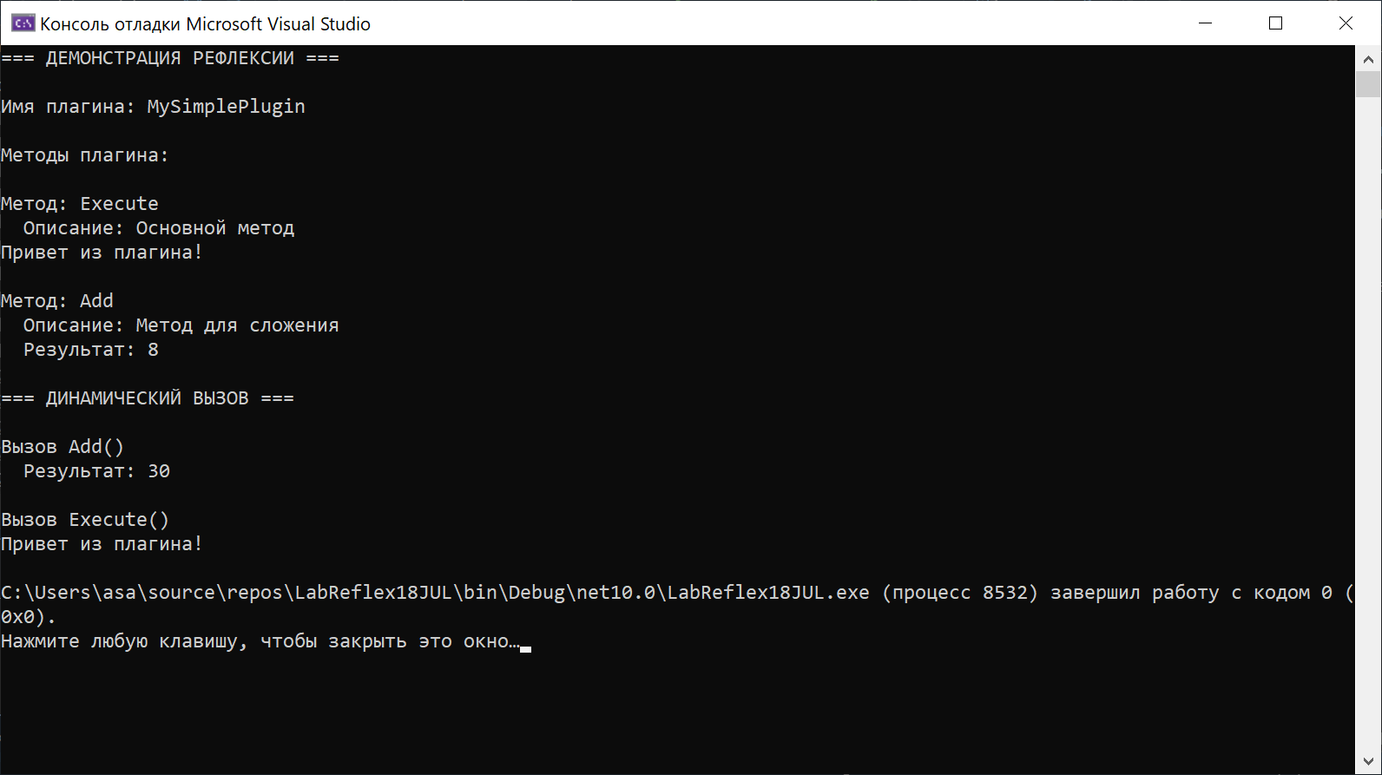

Работа с приватными членами

using System;
using System.Reflection;

namespace LabReflection
{
public class Product
{
// Поля
private int _id;
private string _name;
protected double _price;
public static int TotalProducts = 0;

// Свойства
public int Id { get; set; }
public string Name { get; set; }
public double Price { get; set; }
public string Category { get; private set; }

// Конструкторы
public Product()
{
_id = 0;
_name = "Unknown";
Category = "Default";
TotalProducts++;
}

public Product(int id, string name, double price)
{
_id = id;
_name = name;
_price = price;
Id = id;
Name = name;
Price = price;
Category = "Default";
TotalProducts++;
}

// Методы
public void DisplayInfo()
{
Console.WriteLine($"Product: {_name}, Price: {_price}");
}

public double ApplyDiscount(double percent)
{
return _price * (1 - percent / 100);
}

private void ValidatePrice()
{
if (_price < 0) _price = 0;
}

protected void UpdateCategory(string newCategory)
{
Category = newCategory;
}

public static int GetTotalCount()
{
return TotalProducts;
}
}

class Task2
{
static void Main()
{
Console.WriteLine("=== ЗАДАНИЕ 2: РАБОТА С ПРИВАТНЫМИ ЧЛЕНАМИ ===\n");

// Создаем экземпляр Product
Product product = new Product(1, "Laptop", 1000.0);

Type type = typeof(Product);

// 2.1 Получение приватного поля _price
Console.WriteLine("2.1 Работа с приватным полем _price:");

FieldInfo priceField = type.GetField("_price",
BindingFlags.NonPublic | BindingFlags.Instance);

if (priceField != null)
{
double oldValue = (double)priceField.GetValue(product);
Console.WriteLine($" Текущее значение _price: {oldValue}");

// Изменяем значение
priceField.SetValue(product, 1500.0);
double newValue = (double)priceField.GetValue(product);
Console.WriteLine($" Новое значение _price: {newValue}");
}

// 2.2 Вызов приватного метода ValidatePrice
Console.WriteLine("\n2.2 Вызов приватного метода ValidatePrice:");

MethodInfo validateMethod = type.GetMethod("ValidatePrice",
BindingFlags.NonPublic | BindingFlags.Instance);

if (validateMethod != null)
{
// Устанавливаем отрицательную цену
priceField.SetValue(product, -500.0);
Console.WriteLine($" Цена до валидации: {priceField.GetValue(product)}");

// Вызываем приватный метод
validateMethod.Invoke(product, null);

Console.WriteLine($" Цена после валидации: {priceField.GetValue(product)}");
}

// 2.3 Получение приватного поля _name
Console.WriteLine("\n2.3 Работа с приватным полем _name:");

FieldInfo nameField = type.GetField("_name",
BindingFlags.NonPublic | BindingFlags.Instance);

if (nameField != null)
{
string currentName = (string)nameField.GetValue(product);
Console.WriteLine($" Текущее имя: {currentName}");

nameField.SetValue(product, "Gaming Laptop");
Console.WriteLine($" Новое имя: {nameField.GetValue(product)}");
}

// 2.4 Вызов защищенного метода
Console.WriteLine("\n2.4 Вызов защищенного метода UpdateCategory:");

MethodInfo updateCategory = type.GetMethod("UpdateCategory",
BindingFlags.NonPublic | BindingFlags.Instance);

if (updateCategory != null)
{
PropertyInfo categoryProp = type.GetProperty("Category");
Console.WriteLine($" Категория до: {categoryProp.GetValue(product)}");

updateCategory.Invoke(product, new object[] { "Electronics" });

Console.WriteLine($" Категория после: {categoryProp.GetValue(product)}");
}

Console.WriteLine("\nНажмите любую клавишу для продолжения...");
Console.ReadKey();
}
}
}

Позднее связывание

Позднее связывание (Late Binding) — это механизм, при котором связывание вызова метода с его реализацией происходит во время выполнения программы, а не во время компиляции.
Пример программы позднего связывания

using System;
using System.Reflection;

namespace LabReflection
{
// Класс-калькулятор для демонстрации позднего связывания
public class DynamicCalculator
{
private int _result = 0;

public DynamicCalculator()
{
Console.WriteLine(" [Конструктор DynamicCalculator без параметров]");
}

public DynamicCalculator(int initialValue)
{
_result = initialValue;
Console.WriteLine($" [Конструктор с параметром: начальное значение = {initialValue}]");
}

public int Add(int a, int b)
{
int res = a + b;
Console.WriteLine($" Add({a}, {b}) = {res}");
return res;
}

public double Add(double a, double b)
{
double res = a + b;
Console.WriteLine($" Add({a}, {b}) = {res}");
return res;
}

public int Multiply(int a, int b)
{
int res = a * b;
Console.WriteLine($" Multiply({a}, {b}) = {res}");
return res;
}

private void LogOperation(string operation)
{
Console.WriteLine($" [LOG] Выполнена операция: {operation}");
}

public int Result => _result;

public void SetResult(int value)
{
_result = value;
Console.WriteLine($" Установлен результат: {_result}");
}

public static string GetVersion()
{
return "DynamicCalculator v1.0";
}
}

class Task3
{
static void Main()
{
Console.WriteLine("=== ЗАДАНИЕ 3: ПОЗДНЕЕ СВЯЗЫВАНИЕ ===\n");

// 3.1 Получение типа через имя (позднее связывание)
Console.WriteLine("3.1 Динамическое получение типа:");

string typeName = "LabReflection.DynamicCalculator";
Type calcType = Type.GetType(typeName);

if (calcType != null)
{
Console.WriteLine($" Тип найден: {calcType.Name}");
Console.WriteLine($" Полное имя: {calcType.FullName}");
}

// 3.2 Динамическое создание экземпляра
Console.WriteLine("\n3.2 Динамическое создание экземпляра:");

// Через конструктор без параметров
object calculator = Activator.CreateInstance(calcType);
Console.WriteLine($" Экземпляр создан: {calculator.GetType().Name}");

// 3.3 Динамический вызов методов
Console.WriteLine("\n3.3 Динамический вызов методов:");

// Вызов Add(int, int)
MethodInfo addMethod = calcType.GetMethod("Add", new[] { typeof(int), typeof(int) });
if (addMethod != null)
{
int result = (int)addMethod.Invoke(calculator, new object[] { 10, 20 });
Console.WriteLine($" Результат Add(10,20): {result}");
}

// Вызов Add(double, double)
MethodInfo addDoubleMethod = calcType.GetMethod("Add", new[] { typeof(double), typeof(double) });
if (addDoubleMethod != null)
{
double result = (double)addDoubleMethod.Invoke(calculator, new object[] { 5.5, 3.2 });
Console.WriteLine($" Результат Add(5.5,3.2): {result}");
}

// 3.4 Динамический вызов с параметрами разного типа
Console.WriteLine("\n3.4 Вызов с параметрами разного типа:");

MethodInfo multiplyMethod = calcType.GetMethod("Multiply");
if (multiplyMethod != null)
{
int result = (int)multiplyMethod.Invoke(calculator, new object[] { 7, 8 });
Console.WriteLine($" Результат Multiply(7,8): {result}");
}

// 3.5 Работа со свойствами
Console.WriteLine("\n3.5 Работа со свойствами через рефлексию:");

PropertyInfo resultProp = calcType.GetProperty("Result");
if (resultProp != null)
{
int currentResult = (int)resultProp.GetValue(calculator);
Console.WriteLine($" Текущий Result: {currentResult}");
}

MethodInfo setResultMethod = calcType.GetMethod("SetResult");
if (setResultMethod != null)
{
setResultMethod.Invoke(calculator, new object[] { 999 });
int newResult = (int)resultProp.GetValue(calculator);
Console.WriteLine($" Result после SetResult: {newResult}");
}

// 3.6 Вызов приватного метода
Console.WriteLine("\n3.6 Вызов приватного метода:");

MethodInfo logMethod = calcType.GetMethod("LogOperation",
BindingFlags.NonPublic | BindingFlags.Instance);
if (logMethod != null)
{
logMethod.Invoke(calculator, new object[] { "Тестовая операция" });
Console.WriteLine(" Приватный метод LogOperation вызван успешно");
}

// 3.7 Вызов статического метода
Console.WriteLine("\n3.7 Вызов статического метода:");

MethodInfo versionMethod = calcType.GetMethod("GetVersion",
BindingFlags.Public | BindingFlags.Static);
if (versionMethod != null)
{
string version = (string)versionMethod.Invoke(null, null);
Console.WriteLine($" Версия: {version}");
}

// 3.8 Создание экземпляра через конструктор с параметром
Console.WriteLine("\n3.8 Создание экземпляра через конструктор с параметром:");

ConstructorInfo ctor = calcType.GetConstructor(new[] { typeof(int) });
if (ctor != null)
{
object calcWithParam = ctor.Invoke(new object[] { 42 });
Console.WriteLine($" Экземпляр с параметром создан");

PropertyInfo resProp = calcType.GetProperty("Result");
Console.WriteLine($" Начальное значение Result: {resProp.GetValue(calcWithParam)}");
}

Console.WriteLine("\nНажмите любую клавишу для продолжения...");
Console.ReadKey();
}
}
}

Задания

Задание 1
Создайте класс с приватными полями и свойствами для демонстрации рефлексии
- Создайте класс, содержащий минимум 3 приватных поля различных типов
- Для каждого поля реализуйте публичное свойство с логикой валидации
- Цель задания: подготовить класс, который будет использоваться для демонстрации возможностей рефлексии (доступ к приватным членам, чтение/запись значений)

Задание 2
Получите и выведите информацию о всех методах класса через рефлексию

- Используйте метод GetMethods() с соответствующими BindingFlags
- Получите информацию о всех методах (публичных, приватных, статических, экземплярных)
- Для каждого метода выведите: имя, возвращаемый тип, модификаторы доступа, список параметров
- Отфильтруйте методы, сгенерированные для свойств (get_ и set_)
- Продемонстрируйте разницу между методами, полученными с разными флагами привязки

Задание 3
Создайте экземпляр класса динамически через Activator.CreateInstance

- Используйте Activator.CreateInstance() для создания объекта без использования оператора new
- Продемонстрируйте два способа: вызов конструктора без параметров и с параметрами
- Используйте рефлексию для установки значений свойств после создания объекта
- Подтвердите успешное создание, прочитав значения через рефлексию

Задание 4
Создайте класс с приватным полем для демонстрации доступа через рефлексию

Класс должен содержать приватное поле, к которому нет прямого доступа извне
Добавьте публичный метод для чтения значения (для проверки)
Реализуйте приватный метод с логикой вычислений
Цель: создать "чёрный ящик", который будет исследоваться через рефлексию

Задание 5
Получите доступ к приватному полю и измените его значение

Используйте FieldInfo и SetValue() для изменения приватного поля
Примените BindingFlags.NonPublic и BindingFlags.Instance
После изменения проверьте значение через публичный метод
Обработайте возможные исключения (поле не найдено, недостаточно прав)
Продемонстрируйте, что рефлексия "ломает" инкапсуляцию

Задание 6
Найдите и вызовите приватный метод через рефлексию

Используйте MethodInfo и Invoke() для вызова приватного метода
Продемонстрируйте вызов метода с разным количеством параметров
Реализуйте два способа вызова: через MethodInfo.Invoke и через создание делегата
Покажите, что приватные методы доступны через рефлексию вопреки ограничениям доступа

Задание 7
Реализуйте систему динамической загрузки плагинов через рефлексию

Используйте рефлексию для поиска классов, реализующих заданный интерфейс
Загружайте классы по имени из конфигурационного файла
Примените Assembly.GetTypes() и Type.GetCustomAttribute() для фильтрации
Используйте Activator.CreateInstance() для создания экземпляров плагинов
Продемонстрируйте гибкость: добавление нового плагина не требует изменения основного кода

Контрольные вопросы
- Что такое рефлексия и для чего она используется в C#?
- Какие пространства имён и классы необходимы для работы с рефлексией?
- В чём разница между GetType() и typeof()?
- Как получить доступ к приватным членам класса через рефлексию?
- Какие ограничения и риски связаны с использованием рефлексии?
- Что такое BindingFlags и для чего они используются?
- Как динамически создать экземпляр класса через рефлексию?
- В чем отличие позднего связывания от раннего?
- Какие недостатки есть у рефлексии?
ДОПОЛНИТЕЛЬНО (для успевающих)

Реализуйте (соберите) полный код из частей

Интерфейс плагина

// Общий интерфейс для всех плагинов
public interface IPlugin
{
string Name { get; }
string Version { get; }
void Execute();
}

// Дополнительный интерфейс для плагинов с параметрами
public interface IParameterizedPlugin : IPlugin
{
void ExecuteWithParams(Dictionary<string, object> parameters);
}

Реализации плагинов

// Плагин 1: Простой калькулятор
public class CalculatorPlugin : IPlugin
{
public string Name => "Calculator";
public string Version => "1.0.0";

public void Execute()
{
Console.WriteLine("Calculator plugin loaded");
}

public double Add(double a, double b) => a + b;
public double Subtract(double a, double b) => a - b;
}

// Плагин 2: Логгер с параметрами
public class LoggerPlugin : IParameterizedPlugin
{
public string Name => "Logger";
public string Version => "1.0.0";

public void Execute()
{
Console.WriteLine("Logger plugin executed");
}

public void ExecuteWithParams(Dictionary<string, object> parameters)
{
if (parameters.TryGetValue("message", out var msg))
{
Console.WriteLine($"[LOG] {msg}");
}
}
}

Основной класс для загрузки плагинов

public class PluginManager
{
private readonly List<IPlugin> _plugins = new List<IPlugin>();
private readonly string _pluginsPath;

public PluginManager(string pluginsPath = null)
{
_pluginsPath = pluginsPath ?? Path.Combine(AppDomain.CurrentDomain.BaseDirectory, "Plugins");
Directory.CreateDirectory(_pluginsPath);
}

// Загрузка всех плагинов из директории
public void LoadPlugins()
{
var dllFiles = Directory.GetFiles(_pluginsPath, "*.dll");

foreach (var dllPath in dllFiles)
{
try
{
LoadPluginFromAssembly(dllPath);
}
catch (Exception ex)
{
Console.WriteLine($"Error loading plugin {dllPath}: {ex.Message}");
}
}
}

// Загрузка плагина из конкретной сборки
private void LoadPluginFromAssembly(string assemblyPath)
{
// Загрузка сборки
Assembly assembly = Assembly.LoadFrom(assemblyPath);

// Получение всех типов в сборке
Type[] types = assembly.GetTypes();

foreach (var type in types)
{
// Проверка, реализует ли тип интерфейс IPlugin
if (typeof(IPlugin).IsAssignableFrom(type) && !type.IsInterface && !type.IsAbstract)
{
// Создание экземпляра плагина
IPlugin plugin = (IPlugin)Activator.CreateInstance(type);
_plugins.Add(plugin);
Console.WriteLine($"Loaded plugin: {plugin.Name} v{plugin.Version}");
}
}
}

// Получение всех загруженных плагинов
public IEnumerable<IPlugin> GetPlugins() => _plugins;

// Получение плагина по имени
public IPlugin GetPlugin(string name)
{
return _plugins.FirstOrDefault(p => p.Name.Equals(name, StringComparison.OrdinalIgnoreCase));
}

// Выполнение плагина с параметрами через рефлексию
public void ExecutePluginMethod(IPlugin plugin, string methodName, object[] parameters)
{
Type pluginType = plugin.GetType();

// Поиск метода
MethodInfo method = pluginType.GetMethod(methodName);

if (method != null)
{
// Вызов метода
var result = method.Invoke(plugin, parameters);
Console.WriteLine($"Method {methodName} executed. Result: {result ?? "null"}");
}
else
{
Console.WriteLine($"Method {methodName} not found in plugin {plugin.Name}");
}
}

// Вызов метода с параметрами через рефлексию с проверкой типов
public T ExecutePluginMethod<T>(IPlugin plugin, string methodName, object[] parameters)
{
Type pluginType = plugin.GetType();
MethodInfo method = pluginType.GetMethod(methodName);

if (method != null && method.ReturnType == typeof(T))
{
return (T)method.Invoke(plugin, parameters);
}

return default;
}
}

ВЫХОД
